
Aluno (a):

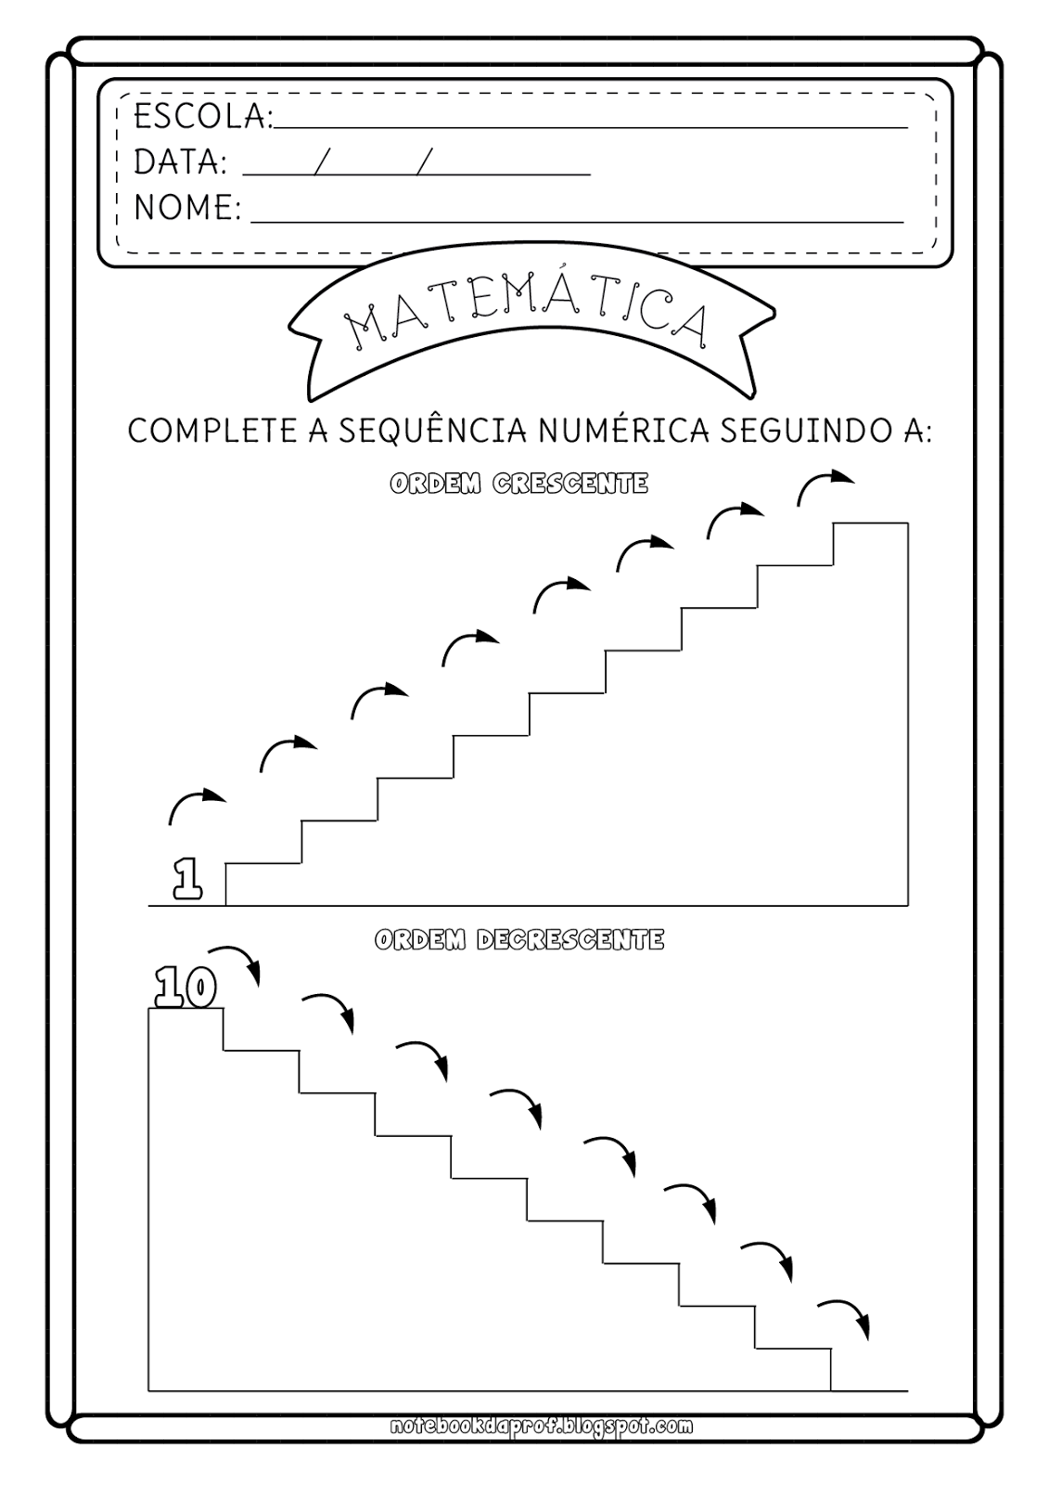
PARA AULA-MATEMÁTICA: VAMOS RELEMBRAR? COMPLETE COM OS NUMERAIS QUE ESTÃO FALTANDO NA ORDEM DECRESCENTE.

Aluno (a):

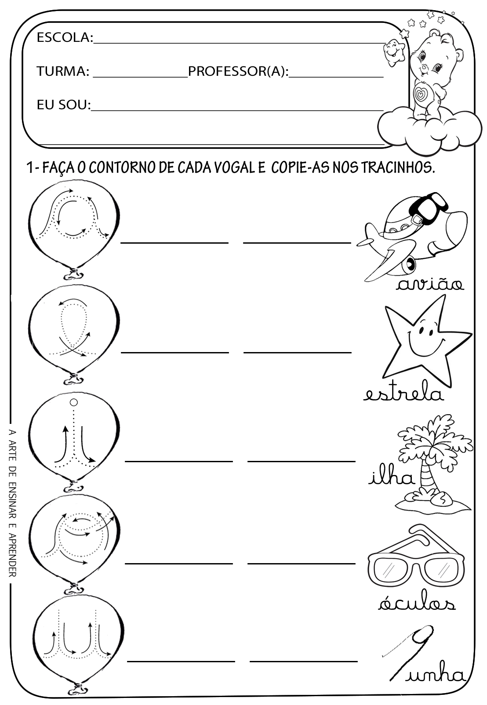
PARA AULA- LINGUAGEM: REVISÃO - LEIA E COPIE AS VOGAIS MAIÚSCULAS E MINÚSCULAS.
A ________ a ________
E _________ e ________

I _________ i ________
O _________ o ________
U _________ u ________

Aluno (a): _________________________________________________________

____________________________________________________________________________________
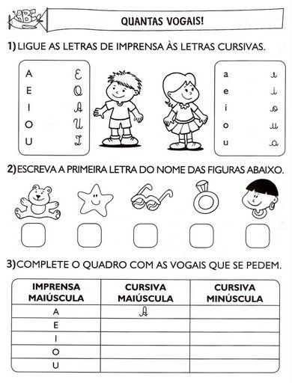
PARA CASA - LINGUAGEM: REVISÃO - LIGUE AS VOGAIS DE IMPRENSA ÀS VOGAIS CURSIVAS.
A
E
a
e
o
E
O
e
I
U
i
a

O
A
o
u
U
I
u
i

Aluno (a):

PARA CASA - MATEMÁTICA: REVISÃO - COMPLETE COM OS NÚMEROS QUE ESTÃO FALTANDO:
10
14
12

15
17
19

Aluno (a): _________________________________________________________

____________________________________________________________________________________
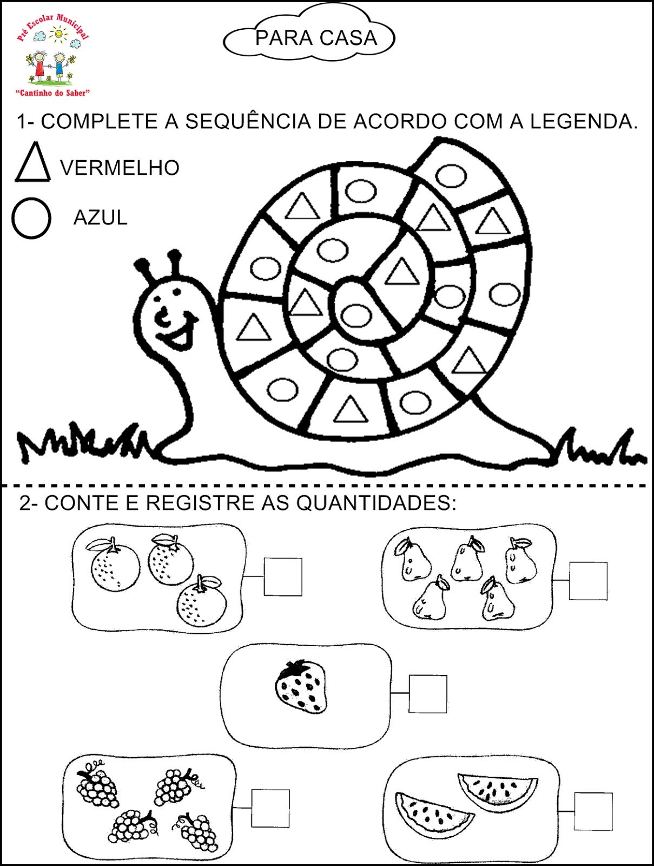
PARA AULA- MATEMÁTICA: REVISÃO - PINTE AS FORMAS GEOMÉTRICAS DE ACORDO COM A LEGENDA.

Aluno (a):

PARA CASA – MATEMÁTICA: REVISÃO - PINTE DE AZUL O 1ª, 3ª, 5ª E O 7ª CARRINHO.
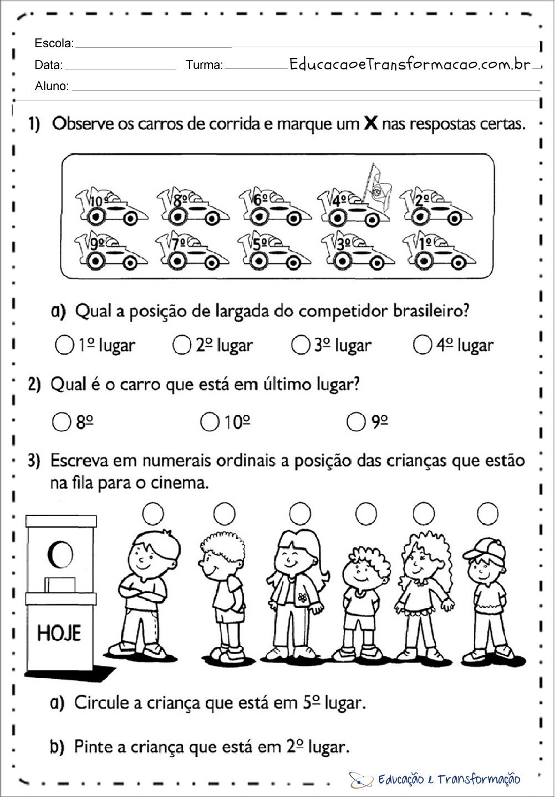

Aluno (a): _________________________________________________________

____________________________________________________________________________________
PARA AULA - LINGUAGEM: DITADO DAS PALAVRAS.
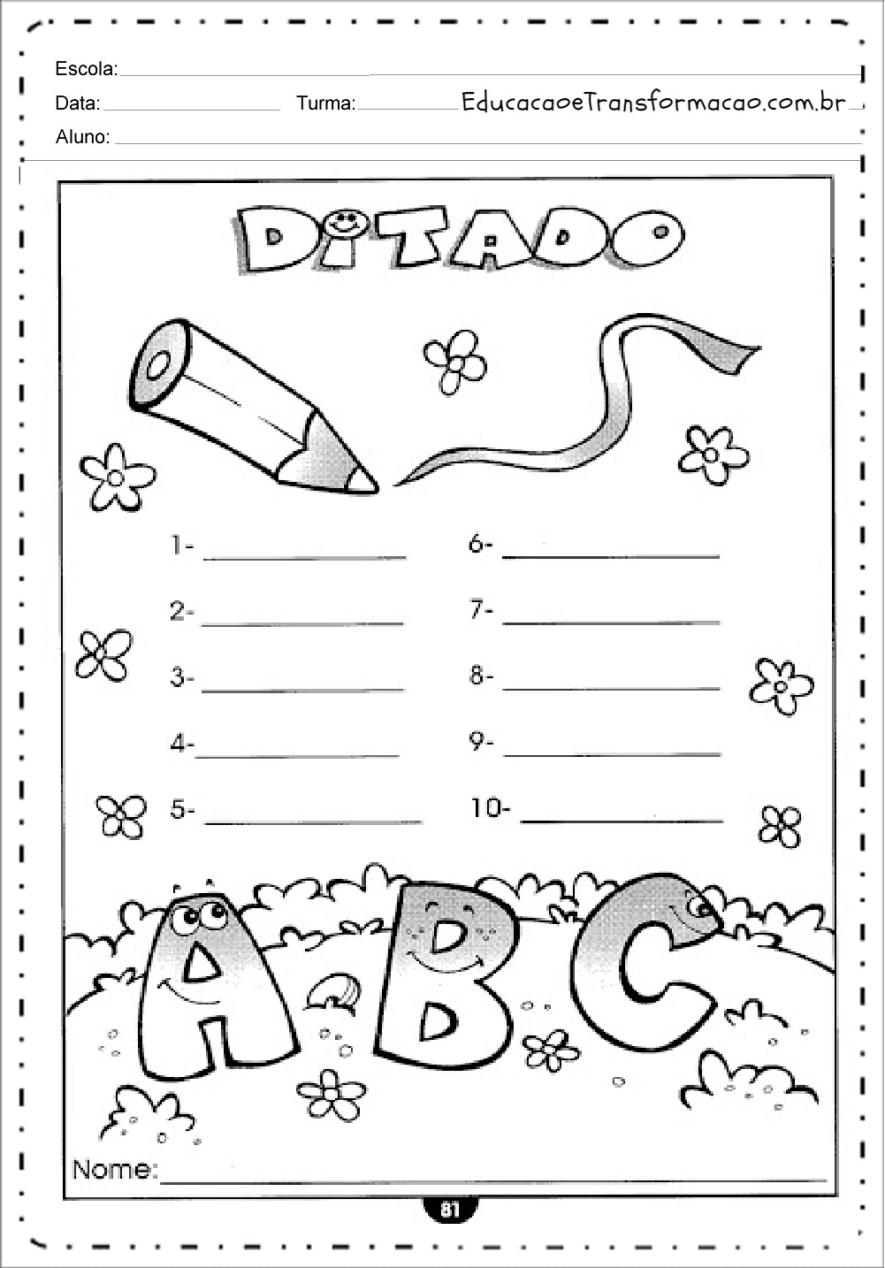

Aluno (a): _________________________________________________________

____________________________________________________________________________________

PARA CASA - LINGUAGEM: REVISÃO - ESCREVA AS FAMÍLIAS SILÁBICAS.
b
c |  |  | 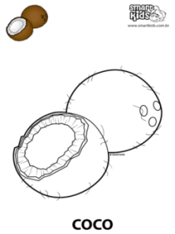
d |  |  | 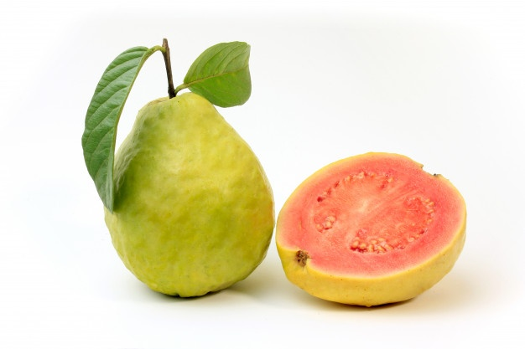
f
g
j




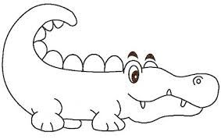

Aluno (a): _________________________________________________________

____________________________________________________________________________________
PARA AULA - LINGUAGEM: REVISÃO - ESCREVA AS FAMÍLIAS SILÁBICAS.
B
C
D
F
G
J

Aluno (a): _________________________________________________________

____________________________________________________________________________________
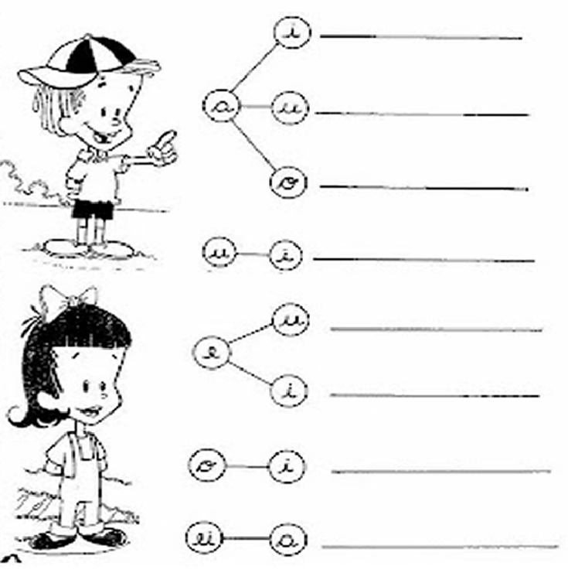
PARA AULA – LINGUAGEM: REVISÃO - JUNTE AS VOGAIS E FORME OS ENCONTROS VOCÁLICOS.
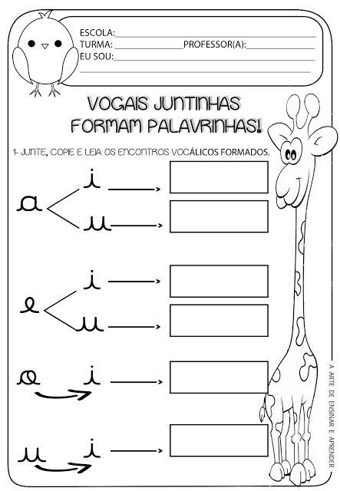

Aluno (a): _________________________________________________________

____________________________________________________________________________________
PARA CASA- LINGUAGEM: REVISÃO - JUNTE AS VOGAIS E FORME OS ENCONTROS VOCÁLICOS.

Aluno (a): _________________________________________________________
____________________________________________________________________________________
PARA CASA - MATEMÁTICA: REVISÃO - CONTE E ESCREVA O NUMERAL CORRESPONDENTE.

Aluno (a): _________________________________________________________

____________________________________________________________________________________
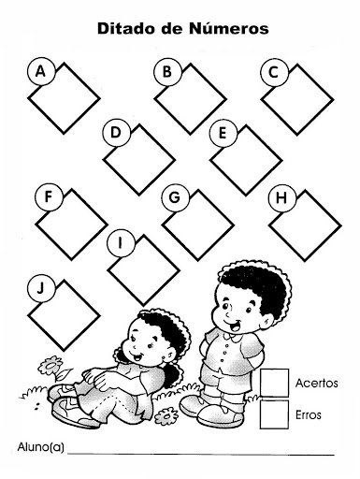
PARA AULA - MATEMÁTICA: DITADO DOS NÚMEROS.

Aluno (a): _________________________________________________________

____________________________________________________________________________________
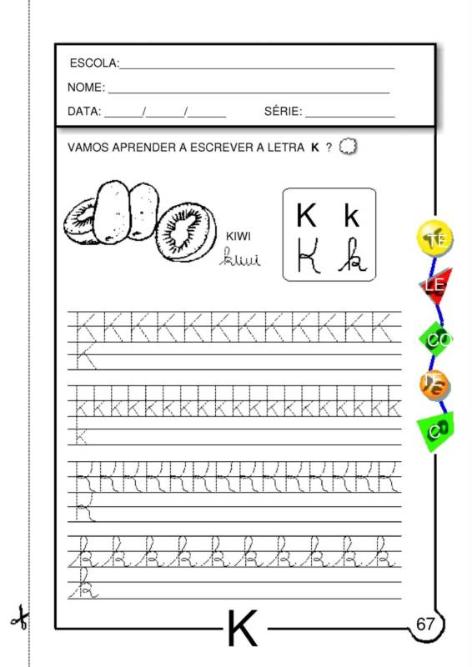
PARA AULA-LINGUAGEM: HOJE VOCÊ CONHECEU A LETRA K. DE KIWI, KATE E KAYKE. CUBRA COM ATENÇÃO.
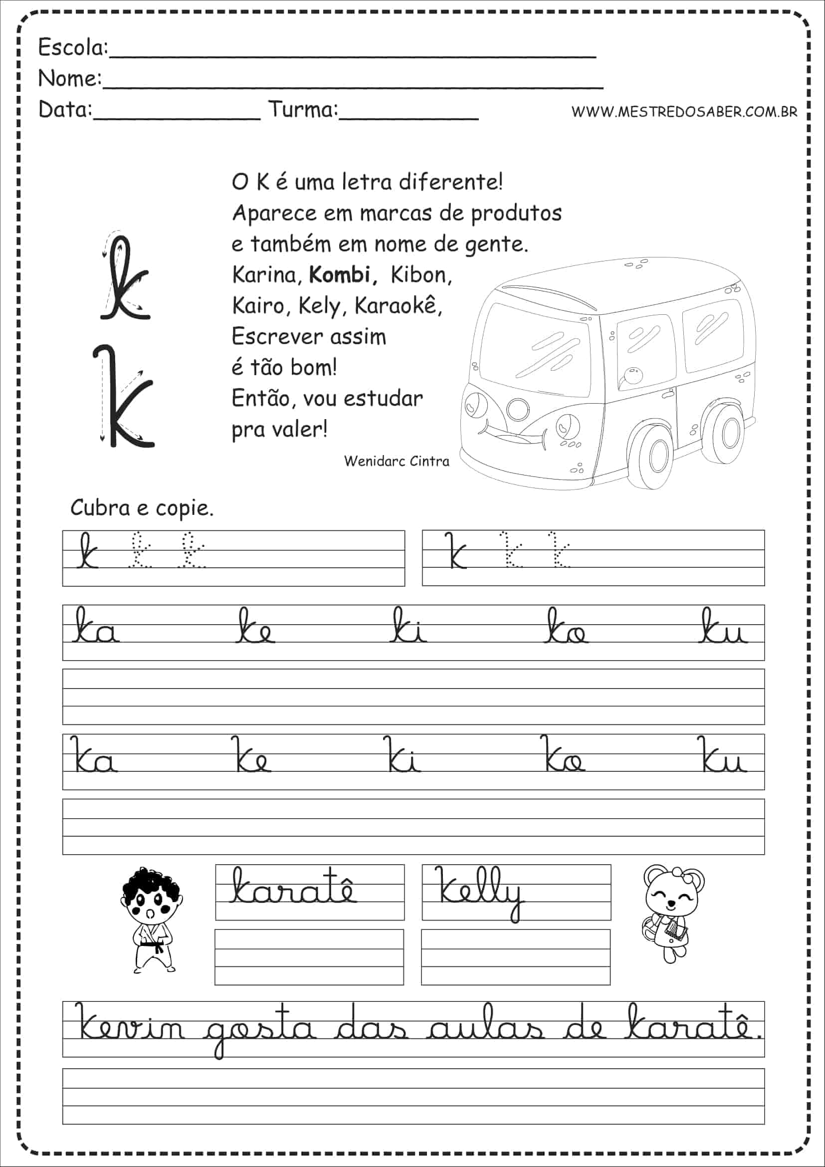

Aluno (a): _________________________________________________________

____________________________________________________________________________________
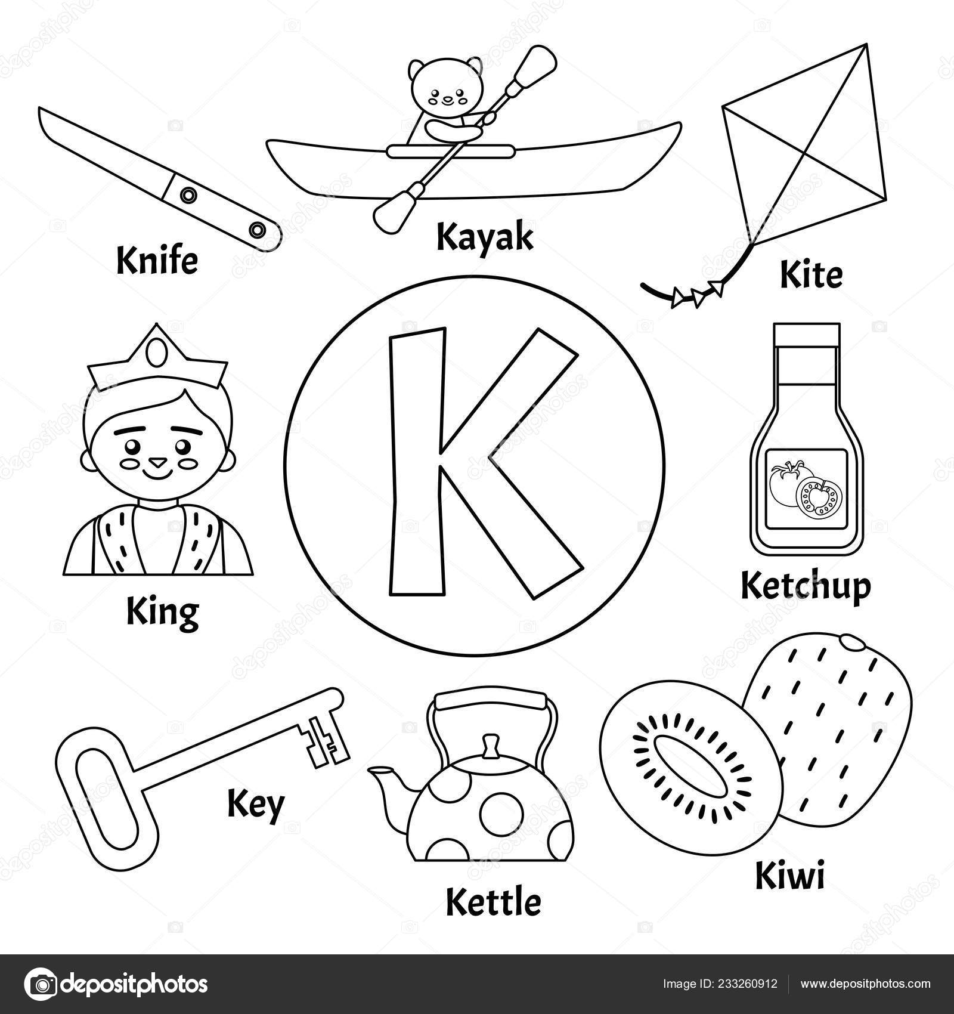

PARA CASA- LINGUAGEM: CIRCULE A LETRA “K” DAS PALAVRAS ABAIXO.

Ketchup

Kaike
kiwi

Aluno (a): _________________________________________________________

____________________________________________________________________________________
08 DE AGOSTO – ANIVERSÁRIO DE 33 ANOS DO COLÉGIO NASCIMENTO.
NOSSO COLÉGIO É UM PROJETO MUITO BONITO DA DIRETORA ANGELA. DEUS SEMPRE ESTEVE À FRENTE DE TUDO. UM COLÉGIO VOLTADO Á FAMÍLIA E SEUS PRINCÍPIOS. DESENHE E PINTE O COLÉGIO BEM BONITO.

Aluno (a): _________________________________________________________

____________________________________________________________________________________

2º DOMINGO DE AGOSTO – DIA DOS PAIS. DESENHE SEU PAI COM CAPRICHO.

Aluno (a): _________________________________________________________

____________________________________________________________________________________
PARA AULA-NATUREZA E SOCIEDADE: FICAR DE FÉRIAS É TÃO DIVERTIDO! FAZEMOS VÁRIAS COISAS LEGAIS. DESENHE O QUE VOCÊ FEZ NAS FÉRIAS.

